Documento Modelo Entidad Relación (MER)

Lic. Ricardo Antonio Llanos Bravo

Hiksen Aldana Barbosa



Servicio Nacional de Aprendizaje

Análisis y Desarrollo de Software

Bogotá D.C

2022

Introducción:

El propósito de realizar este documento es realizar el modelo entidad relación para representar de manera, simplificada y metodológica los componentes que participan en un proceso de negocio, relacionándolos entre sí, logrando tener en cuenta entidades, atributos, tipos de relaciones, Tupla, relaciones entre entidades, claves y tipos de clave, de acuerdo con los parámetros dados en el material de información y cumplir con el objetivo de una base de datos.



Requisitos del software:

(VEEP) “Venta, envío y entrega eficaz de pedidos”

Ámbito del sistema:

* Nombre del sistema VEEP, “Venta, envío y entrega eficaz de pedidos”
* El sistema se centrará en los procesos de venta, envío y entrega de un producto de un restaurante o tienda, dando manejo de reportes en atención al cliente, facturas y seguimiento a nuestro personal de domiciliarios, así como a calificaciones de la atención prestada y calidad del servicio.
* Realizara transacciones bancarias.
* El principal beneficiado con el VEEP serán las tiendas y restaurantes, así como el personal de domiciliarios, con el objetivo de agilizar los procesos en tiempo y economía al realizar un pedido.

Características del usuario:

* El sistema cuenta con 4 tipos de usuario:  
  El primero son los que realizan los pedidos desde el aplicativo los que ordenan su producto y requieren que se lo envíen ya sea a su punto de trabajo o hogar.
* El segundo son los que se disponen a realizar la entrega de estos productos ganando un porcentaje de la entrega y contando con un medio de transporte como bicicleta, moto, carro para brindar un servicio ágil y de calidad.
* El tercero son las empresas aliadas que se registran en el sistema para que ellos tengan el acceso de brindar un servicio de calidad en su producto y puedan crecer económicamente como empresa.
* El cuarto son nuestros programadores que están disponibles para brindar calidad y seguridad al sistema, así como servicio al cliente a la hora de que presente una falla o necesidad del usuario o cliente.

Funciones del aplicativo:

* Entrega de productos de tienda o restaurante ágil
* Pago por medio digital o físico
* Seguimiento del producto a la hora de realizar una entrega
* Generación de factura
* Seguridad a la hora de registrarse

Perspectiva del producto:

Este sistema es similar como al de Rappi, el producto final de VEEP es permitir la entrega de productos de una tienda o restaurante, así mismo la entrega de puerta a puerta de un producto, realizando respectivo cumplimiento en ley de datos tanto para nuestros usuarios o clientes como el personal del sistema.

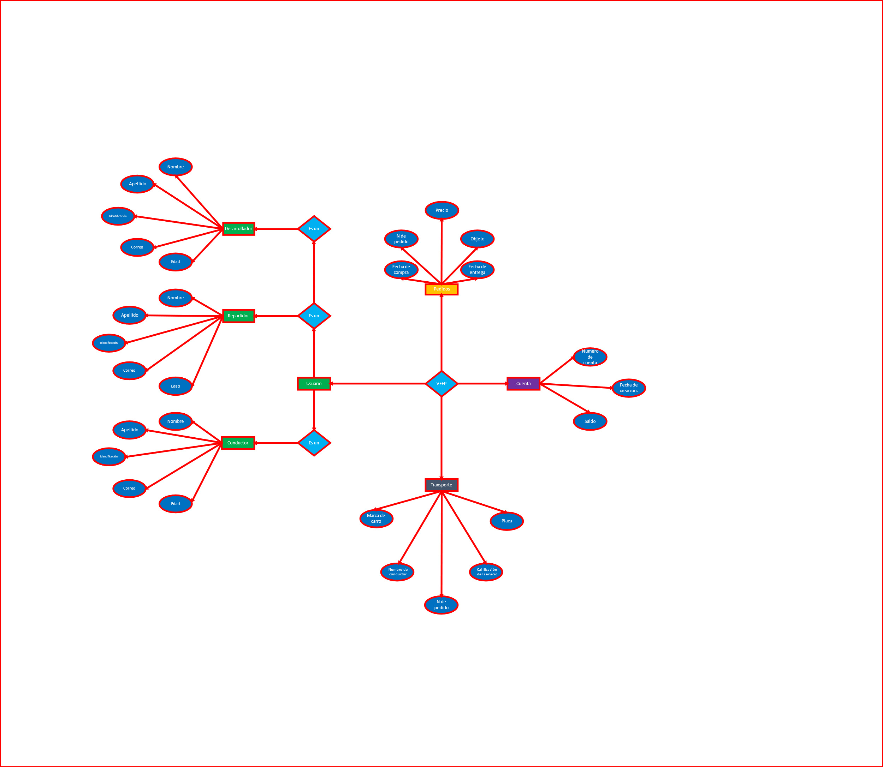

Conclusión:

Podemos concluir de este trabajo que un diagramade Base de datos nos ayuda a organizar la información de mejor manera dentro de mi software a desarrollar el cual se llama “VEEP”, así mismo con el propósito de almacenar mucha información dependiendo de la cantidad de usuarios registrados dando a conocer un producto de calidad, en menos tiempo y bajo costo.

